ROTARY YOUTH EXCHANGE COMMITTEE
DISTRICT 3490 , TAIWAN
國際扶輪第3490地區青少年交換委員會
MONTHLY REPORT FOR OUTBOUND STUDENT
扶輪青少年交換學生月報告書

Month(月份)：一月
Student‘s Name(學生姓名)：呂宜儒 Lucas
Country(派遣國家)：台灣
District(派遣地區)：3490
Sponsor Club(派遣社)：三峽扶輪社
Host Club(接待社)：HAZEBROUCK MERVILLE
Present Address：2 residence du Moulin du Seau 59270 Bailleul, France
ACTIVITIES DURING THIS MONTH:
- Public speaking for Rotary meeting etc. attend or listening visits if any：
(參加當月扶輪例會情形)
本月沒有參加扶輪例會。
- Describe your daily activities at present (School, Private invitations etc.)：
(描述當月參與活動,如：學校、私人宴會等)
第一次在國外跨年的感覺特別奇怪，特別是當自己還在等待新的一年來臨時，卻有人在下午五點就先說了新年快樂！跨年我跟轟妹在家裡開趴，在這裡幾乎所有人都以開趴迎接新的一年。
不久之後是我這個小鎮的嘉年華，現在開始已經有些活動，上禮拜就是票選皇后，我沒有參加不過有跟轟姊去看了一下是甚麼情況，那裏所有人都必須有特別的裝扮，男生要穿著一種特別的裙子，而且所有人的顏色都鮮豔無比。轟媽說等到真正的嘉年華，我也要跟他們一起穿成那樣！
- Total Impression of this month：
(當月生活印象及感想)
這個月我們地區的老人們陸陸續續的回家了(這裡老人指的是一月就來的交換學生們)，雖然相處的時間只有僅僅四個多月，同是交換學生讓我們的感情卻非常好，特別是有一個跟我同社的紐西蘭人，剛到這裡他真的幫了我很多忙，很捨不得他們大家的離開。當天也跟著他們到了機場，所有人的淚紛紛落下，是難過，但這不是個離別，是改天再見。
他們的離開也讓我驚覺到，我的交換生涯已在不知不覺中過了一半，時間真的很快。這個月大雪紛飛，很稀奇從來沒看過這麼多的雪，但接下來則變得有些惱人了，在下雪的日子，為了車子的進出要把家門前的雪剷掉，這可不是說太輕鬆。接著雪經常使交通癱瘓，雖然也因此有了幾天沒去學校，但這幾天真的感受到了台灣天氣的可愛。
- Suggestion / Question：
                - (建議及感想)
                - 無
- No. 0 of times met counselor：
(當月與接待社顧問會面次數及日期)
- 會面溝通話題：
無
- 語言學習課程情形：每周 0 次/ 0 小時。
- 語言學習成效及感想：無
This reports should be sent to：Governor Office (Youth Exchange Committee)
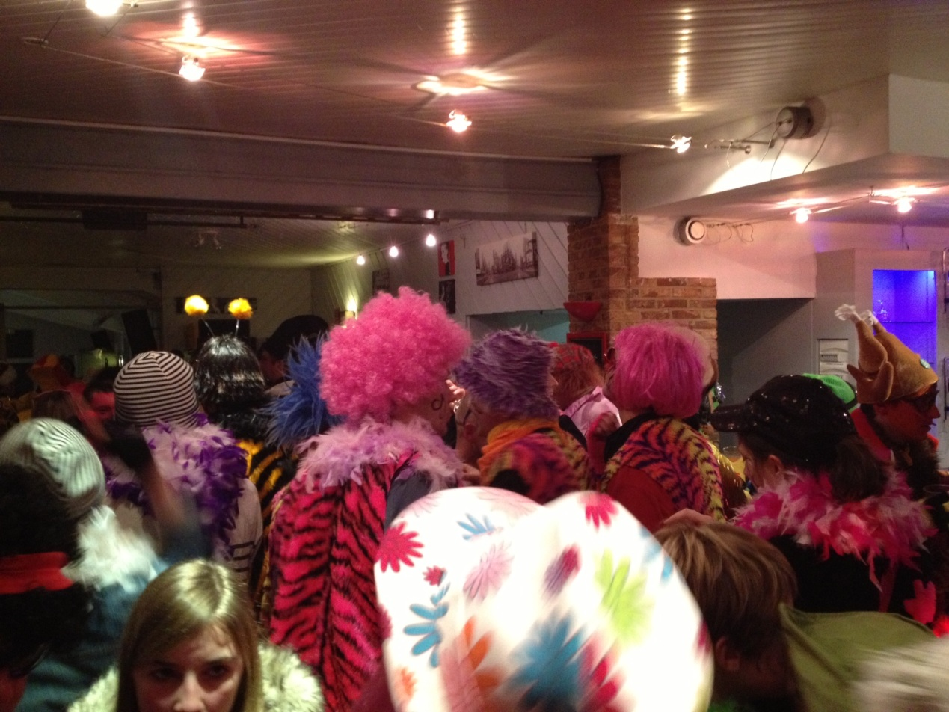
這是去嘉年華他們穿著的服裝，下個月我也會穿成這個樣子。

